2. Јун 2013.

Часопис ученика другог разреда ОШ „Иван Горан Ковачић“

Станишић

Уводна песма

Ведро небо жути круг Стара слика нови рам

Нек изволи ко је друг Нека чита ко је сам

Вредне руке гвозден шраф Згодна школа добар ђак

Нека чита ко је лаф Нек изволи ко је јак

Бела кућа црвен цреп Златна јесен зрело воће

Нек изволи ко је леп Некa чита ко год хоће

Љубивоје Ршумовић



***

Други разред...

...почео је у понедељак 3. 9. 2012. Обогатили смо се за две девојчице, Јовану Костић ( дошла из Сомбора ) и Ивану Јовичић ( дошла из Италије ), тако да сад имамо 21 ученика у одељењу.

Уџбенике ( старе две године ) изнајмила нам је Држава на годину дана. Родитељи су потписали да ћемо их ми чувати и вратити неоштећене. Радне листове ( нове ) Држава нам је поклонила. Енглески језик ( и уџбеник и радни лист ) сами смо купили.

У другом разреду имамо исте наставне предмете као и у првом разреду, али имамо један час ликовног више. Енглески нам предаје наставница Татјана Вулиновић.

Од изборних предмета изабрали смо следеће:

* *Од играчке до рачунара – учитељица, 18 ученика*
* *Мађарски језик – Јосип Мијин, 3 ученика*
* Верска настава католичка – Антал Егеди, 1 ученик
* Верска настава православна – Немања Војводић, 7 ученика
* Грађанско васпитање – учитељица, 13 ученика

Учионицу нисмо мењали ( први спрат, право са степеништа ). Додали смо још један сто да сви можемо комотно да се сместимо.



И журка је могла да почне...

... а почела је излетом на Брчак.



На излет смо сви ишли. Пењали смо се на гуме, јели, прелазили преко моста, јели, вртили, вијали, клацкали, јели, прелазили преко балвана, играли коњића, јели, обишли језерце, покушали играти одбојку, сликали се...

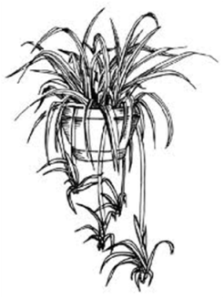 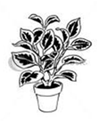

Током прве недеље вратили смо биљке у школу и добили прве оцене. Сви који су неговали биљку на распусту и вратили је живу и здраву добили су петицу из природе.

Прве петице из српског добили су ученици који су знали азбуку напамет без грешке – Стефан, Татјана ( у даљем тексту Таца ) и Јована. (Да, да, само њих троје!)

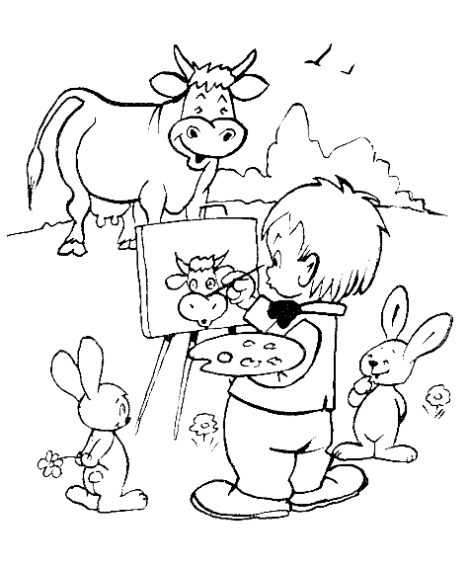

Погледали смо изложбу слика М. Буише у сеоској галерији.

Напунили смо први плакар течним сапуном и убрусима да можемо одржавати хигијену руку.

Знајући себе, платили смо осигурање...

*Д*ете мораш да посматраш

Ал му немој на пут стати

Што га пре човеком сматраш

Пре ће човек и постати

Љубивоје Ршумовић

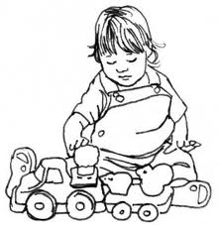

ОКТОБАР...

...Дечја недеља

ПОНЕДЕЉАК

Црвени дан.

Сви ученици нижих разреда цртали су кредама у боји једно велико коло деце. Свако је нацртао себе.

Правили смо плакат – нај друг.

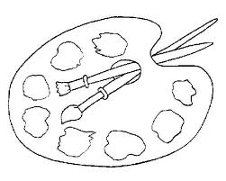

УТОРАК

Плави дан.  

Дан је почео лудим фризурама, а ове године луде фризуре имали су Андреј, Лазар, Душан, Стефан, Јована, Ђурђина, Дајана Р., Таца, Бојана, Елена, Зорана, Милица и Кристина. Дајана Р. освојила је друго место у школи за најлуђу фризуру.

Ове године организована је хуманитарна продајна изложба колача. Колаче су донели Стефан, Бојана, Душан, Кристина, Филип, Милица, Ђурђина, Јована, Елена, Лазар, Дајана Р, Таца. Све колаче смо продали и појели, Хвала мамама.



 

СРЕДА

Бели дан.

Учитељица Гордана Дрезгић одржала је оригами радионицу. Ученици су правили авионе и када су их направили изашли су на полигон да провере чији авион најбоље и најдуже лети.

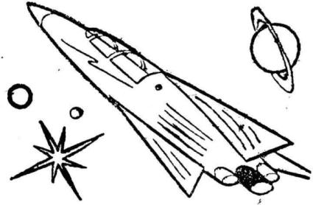

    

У среду је одржан и јесењи крос на сеоском игралишту.

Девојчице дечаци

1. Дајана Р. 1. Лазар

2. Зорана 2. Лука

3. Кристина 3. Филип



ЧЕТВРТАК

Маскенбал.

Љубичасти дан за оне који се нису маскирали. Прошетали смо маске и костиме и одабрали најбоље. Ми смо се овако маскирали:

Милица – Пипи,

Ђурђина и Дајана Р. – мале невесте,

Таца, Ивана, Кристина и Бојана – принцезе,

Зорана и Дајана Н. – Деда Мразови,

Елена и Јована – тигрице,

Лазар – паук, Филип – Сибирац, Душан – Спајдремен,

Андреј – гусар, Стефан – Робин Худ, Лука – полицајац.

Дајанин костим мале принцезе изабран је за најбољи у школи.

Р

.



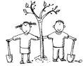

А онда смо тако намаскирани копали рупу за дрво генерације.

Сатрали смо се!!!

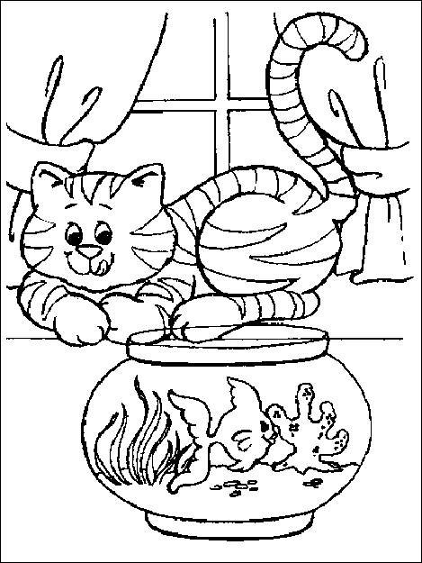

После наставе организована је изложба кућних љубимаца. На изложби се појавио Филип са жутом мачком.

Филип је био уморан од копања, али добро расположен, а маца је била мало унезверена.

ПЕТАК

Зелени дан.

Чим смо дошли у школу посадили смо дрво генерације и добро га залили. Када смо овековечили тај тренутак гурајући се око биљчице да јој сви будемо што ближе и да се видимо на слици, кренули смо на излет.

Овај пут ишли смо на циглану и одлично смо се провели. Пењали смо се по дрвећу и зарадили петице из физичког, вијали се око бара, истраживали, певали, мало тукли, опет пењали, изгубили Иванин фризби, шетали, правили снег од маца...и мање смо јели! Кристина је донела куче па смо га мазили.



Сађење дрвета генерације била је прва у низу радних акција које смо одрадили ове године. Желели смо и желимо да улепшамо школско двориште, да зеленилу додамо мало боје. Зато смо у понедељак, 8. октобра, окопали звезду и посадили пампас траву иза сале.

Траву су донели Николина, Бојана и *Д*ушан.

 

Лале смо скупљали данима и посадили смо их следећи дан у звезду. Да не би биле усамљене додали смо им љиљане.

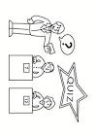

18. 10. гледали смо представу Бајка о Мајушку луткарског позориштанцета „Свитац“

Посетили смо сеоску библиотеку, али овај пут имали смо квиз који је организовала библиотекарка. Сви ученици су учестовали у квизу, играли смо на испадање , било је 5 група. У финалу су остали Стефан, Филип и Андреј и у другој групи Елена, Јована и Кристина. Дечаци су победили.

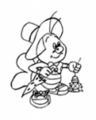

Скупљали смо новац за децу оболелу од церебралне парализе.

Скупљали смо новац за руже.

 

У суботу 27. 10. посадили смо руже у звезду, иза сале, испред историје, испред библиотеке – укупно 60 комада. *Д*обро смо их залили, а онда је пала киша и падала данима.

У сађењу учествовали Филип, *Д*ајана Н., Лазар, Андреј, Бојана, Николина, Зорана, Ермина, Јована, библиотекарка, а помогли су и *Д*анило Цимша и Стеван Пеовић.



У октобру је Таца прва водила вежбе на физичком. Свима је у свој дневник дала оцене, а за оне који су се истакли направила је похвалнице.

НОВЕМБАР...

Часове српског држале

Бојана, Дајана Р. и Николина – Седам прутова, обрада,

Јована – Богаћење речника, вежбање,

Кристина, Таца, Зорана – Реченице по облику и значењу, вежбање.

Часове математике држали

Елена и Филип – Одређивање непознатог сабирка, обрада,

Стефан иДушан – Одређивање непознатог умањиоца, вежбање.

Час природе држале Ђурђина, Ана и Дајана Н. – Које је доба дана, обрада.

Јесењи распуст је трајао два дана.

17. је била прва радна субота.



26. 11. Филипу су нестале панталоне из свлачионице. Тражили смо их по целој школи и нашли на Леу, 3. разред. Сасвим случајно обукао је Филипове фармерке уместо своје тренерке.

Некако пред крај месеца разбили смо у два наврата другаре из трећег разреда у граничарима. Они нису знали шта их је снашло ( 4:0 и 3:0 ), а њихова учитељица им је припретила да ће их се одрећи ако им се то још једном деси. Претња је уродила плодом, а ми се тешимо да смо годину дана млађи и да је нормално да они побеђују. Мада, деси се и нама да славимо.

ДЕЦЕМБАР...

Зимска идила

Зимско јутро било је сунчано и бело.

И птице су цвокотале весело.



Поделили смо се у парове и сваки пар је требао да направи једну страну, један месец у години, за зидни календар са илустрацијом на горњој половини папира. Месеце смо залепили по реду на таблу. Календар ће послужити и у трећем разреду.



Фото Паги нас је фотографисао за календаре.

На зимски распуст отишли смо 21. 12. Пре тога имали смо приредбицу за родитеље. Приредбица је била зимска, водитељке су биле Елена и Ђурђина. Публика је, на наше задовољство, била бројна.

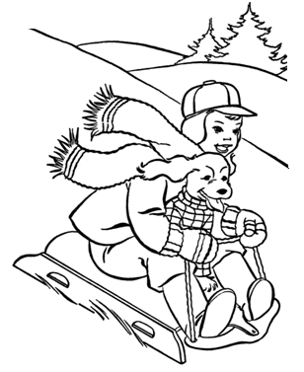

Путовао сам са Сликарком Зимом

Сликарка Зима и ја смо се упознали у Станишићу, била је поноћ. Ишли смо по целој Европи, па по целом свету. Кренули смо на пут чим смо се упознали.

Путовали смо са Деда Мразом у његовим санкама. После смо ишли пешке. Били смо у свим крајевима света. Видео сам океане, све државе, пингвине, фоке, дванаест метара снега, децу како се грудвају и бацају по снегу, како се санкају и затрпавају снегом. Осећао сам се фантастично.

Сликарка Зима и ја смо се посвађали јер сам ја хтео да идем на један крај света, а она на други, па смо се помирили.

Ја мислим да је путовање било супер зато што сам увек желео да посетим све крајеве света, а Сликарка Зима ми је то омогућила.

Филип

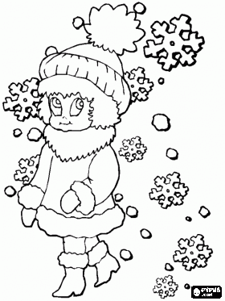

Данас сам се упознала са Сликарком Зимом. Упознале смо се у Сомбору. У пет сати смо путовале за Станишић.

Сликарка Зима и ја смо путовале аутом. Видела сам како пада снег и децу како праве Снешка Белића. Било ми је занимљиво када је Зима рекла да је била срећна док је писала причу у којој је описала како је шарала прозоре док су деца спавала и како је помогла јели и врту. Зима и ја смо затим шарале прозоре.

Стигле смо у Станишић. Зима је рекла да је лепо дружити се са мном и да ће следеће зиме опет доћи. Мени се свидело путовање са Сликарком Зимом зато што је она увек расположена.

Ђурђина

Упознао сам се са Сликарком Зимом у селу. Кренули смо на путовање. Путовање је било супер. Путовали смо возом. Видели смо друге возове. Ишли смо да цртамо по прозорима. Цртали смо замкове, дрвеће, реке... Ујутро су људи видели слике на прозорима и одушевили су се. Говорили су да је лепо.

Осећао сам се лепо. Волео бих да опет цртамо по прозорима.

Андреј

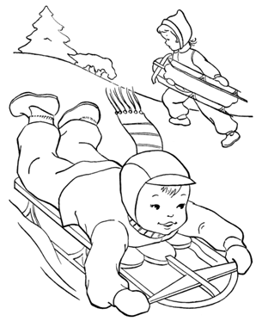

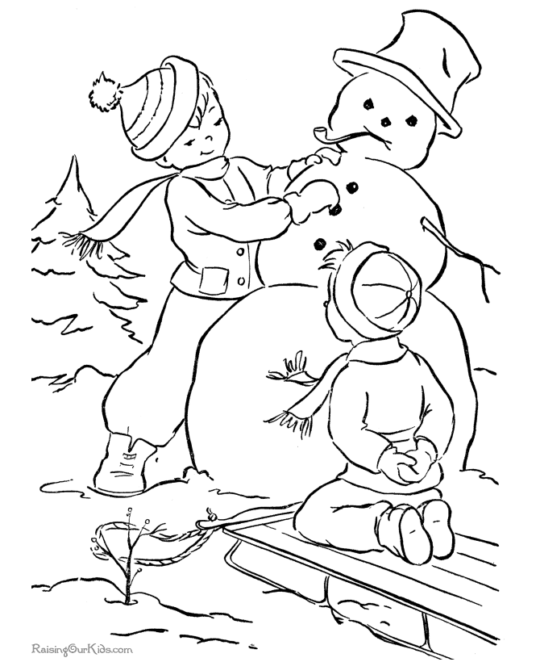

Једнога дана Сликарка Зима и ја смо се упознале на улици. Она ме је замолила да путујем с њом. Ја сам пристала и отишле смо у једно село. До села смо летеле авионом. Видела сам пуно људи. Деца су се гађала грудвама , правила Снешка Белића. Осећала сам се дивно зато што смо цртале по прозорима и зато што ми је Сликарка Зима причала о својим путовањима.

Мени је било забавно и волела бих да и следеће зиме путујем са Сликарком Зимом.

Кристина

Сликарка Зима и ја смо се упознали једнога дана код мене. Путовали смо у Београд и Милетић.

Било је хладно. Стално је дувао ветар, и падала је киша. Ишли смо пешке. Пуно сам ходао и сликао. Видео сам Kалемегдан пун снега. Осећао сам се лепо. Ишли смо у Зоо врт. Видели смо слонове, жирафе, фоке, медведе. Захвалила ми се што сам је одвео тамо. Уморили смо се па смо узели санке. Санкама смо ишли у Риђицу, Обзир, Сомбор, Суботицу и Нови Сад. Видео сам шуму, није било пуно птица. Једва сам чекао да одем кући, али она ме је одвраћала од тога.

Ја мислим да смо ишли на превише места за две недеље.

Стефан

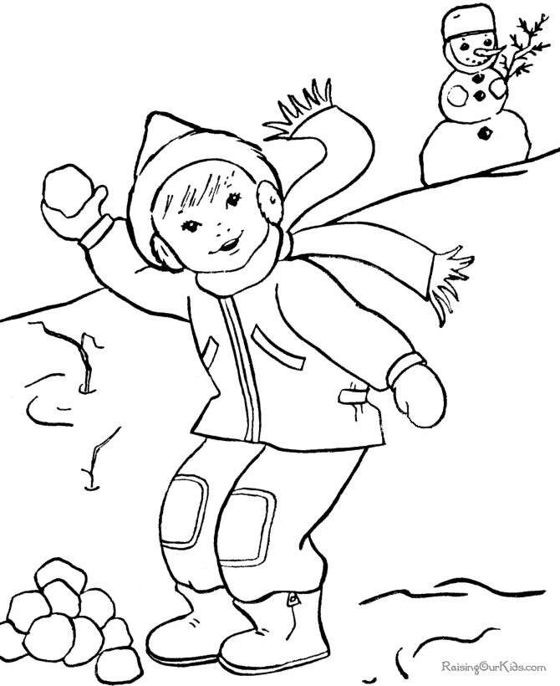

Сликарка Зима и ја смо се упознале у Сомбору. Путовале смо за Београд.

У Београду ми је било лепо. Мало сам сликала и било нам је забавно. Сликале смо њеном кичицом. Мало је сликала она, а мало ја. Било је пуно снега па смо се мало грудвале. И свуда где смо ми биле деца су била срећна. Била сам срећна што сам је упознала. Желим да је опет видим и да путујемо још даље.

Јована

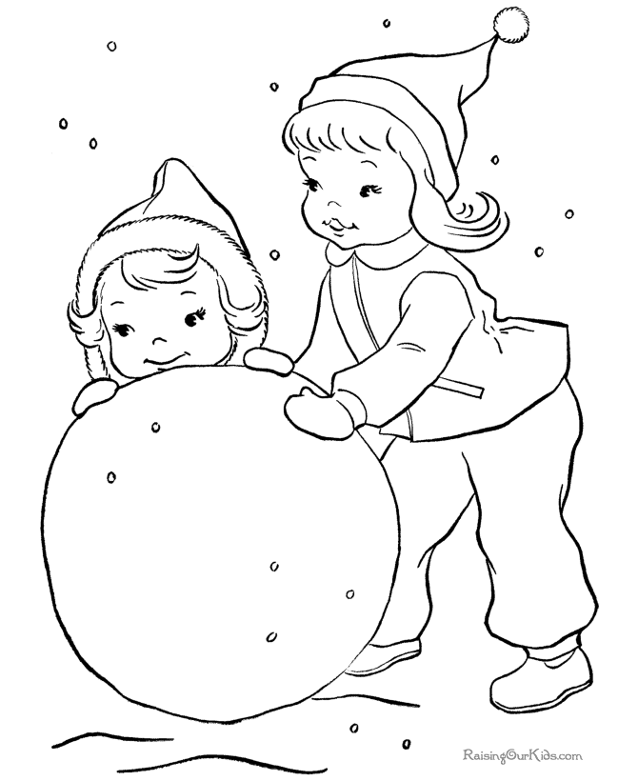

Упознала сам се са Сликарком Зимом у селу. Путовале смо у разна села и градове.

Путовале смо по разним местима и сликале четкицом по прозорима друге деце. Насликале смо сребрне борове, дворове, гране, птичице и виле. Возом смо стигле до Зимине куће на Северном полу. Тамо смо виделе поларног медведа и китове, орке. Медведи су били лепи, али опасни, китови су били још опаснији. Осећала сам се супер и веома сам се лепо провела.

Мислим да сам пронашла с ким ћу ићи на зимски распуст.

Елена



Пре месец дана срела сам Сликарку Зиму на Северном полу. Сликарка Зима и ја смо отпутовале на југ.

Играле смо се док смо путовале. Путовале смо авионом. Виделе смо много пингвина. Сликарка Зима и ја смо се лепо провеле. Пришле смо пингвинима, а они су нам рекли да су гладни и да им је хладно. Нама је то било чудно. Селе смо у авион и отишле им купити хране. Кад смо се вратиле пингвинима и дале им храну, они су нам се захвалили, а ми смо рекле: „ Нема на чему и други пут!“, после смо отишле у Лондон. Сликарка Зима је желела да оде у кафић, а ја сам пристала. Она је рекла да је у Лондону лепо. Људи су нам се дивили зато што смо из Сомбора дошле у Лондон.

Ја бих волела да идем опет на Јужни пол, зато што има много пингвина.

Татјана

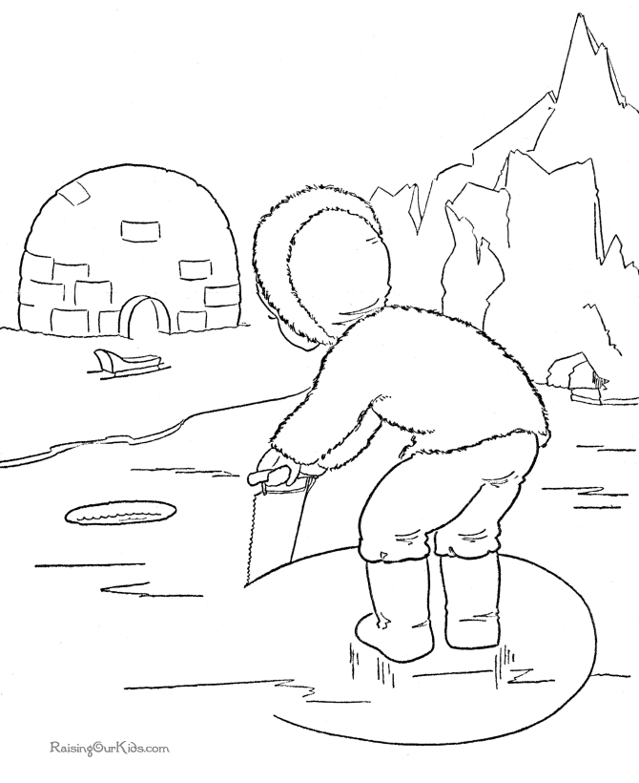

ЈАНУАР...

Кад Ескими обилазе земљин глобус

Хладњача је њихов аутобус.

Учланили смо се колективно у сеоску библиотеку.

Имали смо једну радну суботу.

Елена: Учитељице, је л ми идемо у школу у суботу?

Учи: Идемо.

Елена: А можете ли Ви да будете болесни у суботу

па да ми не дођемо?



Прославили смо школску славу.

Андреј је сломио руку.

ФЕБРУАР...



Ко тебе малом грудвом

Ти њега мало већом

Ко тебе оном другом

Ти њега оном трећом

Од грудвања и од снега

Расту деца испод брега

Љубивоје Ршумовић

  



Психички смо се спремали за базен.

Naučili smo latinicu, i štampana i pisana slova.

Научили смо множење – целу таблицу.

Последњу недељу у фебруару десетак ученика било је на боловању.

Оpisivali smo omiljenu životinju i između ostalog napisali:

Moja omiljena životinja je kokoška. Oblika je patke, veličine male patke. Ja se ponašam dobro prema njoj.

L.D.



Moja omiljena životinja je orao. Oblika je kao najobičnija ptica, veličine deset vrabaca. Ni sam ne znam kako se ponšam prema njoj.

F.L.



U jedan utorak smo odrađivali četvrtak.

Elena: Učiteljice, koji dan odrađujemo u utorak?

Uči: Ne znam.

Elena: Je l može subotu?

Prijavljivali smo se za Kengura.

Hteli smo da idemo na klizanje, ali klizalište је bilo otvoreno dve

nedelje. Prve nedelje smo skupljali saglasnosti, druge je padala

kiša.Više sreće dogodine.

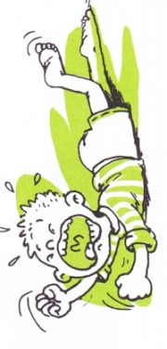 МАРТ...

Због великог броја деце која су била болесна одложили смо обуку пливања.

У сеоској галерији погледали смо изложбу фотографија „Жене на селу“.

Пограбили смо лишће и гранчице у звезди и око звезде и покупили смеће.

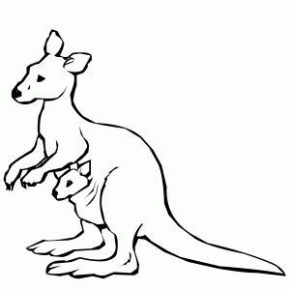

Дочекали смо госте из Бања Луке.

Прославили смо Дан школе.

Такмичили смо се на Кенгуру.

Пролећни распуст је трајао два дана ( ако не рачунамо суботу и недељу

између та два дана ).

АПРИЛ...

Одржали смо више радних акција. Окопавали смо руже у звезди и иза сале, посадили још цвећа, заливали све што је посађено, грабили, чистили, плевили...

Лале су цветале.

Само две руже се нису примиле од оних 60 што смо их посадили у октобру.

Сонг о викању

Ловац викне на сав глас

*Д*ође пас

Џокеј викне на сав глас

Коњ у кас

Кад ја викнем на сав глас

Шамар трас

Љубивоје Ршумовић



Посетили смо сеоску галерију и погледали изложбу слика и керамике уметника





из Новог Сада. Највећу пажњу привукле су овчице и шах – керамика.

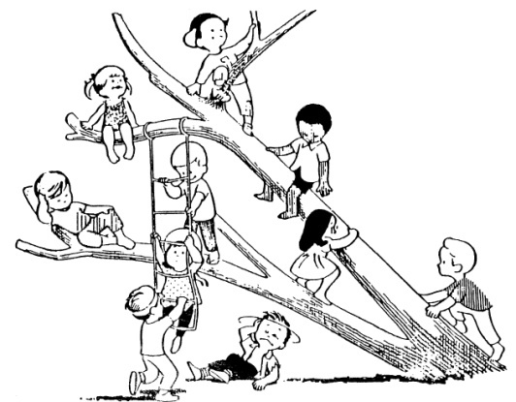

Ишли смо на излет. Прво лагана шетња до јеврејског гробља, а онда циглана. На циглану је дошао наш гост, друг са излета на Брчку, Лука Баљак. Опет смо се пењали на дрво, вијали, играли, истраживали, играли тенис... Видели смо Иванин фризби, био је далеко у води и нисмо га могли дохватити.

Воде је било веома мало, али сасвим довољно да у њу упадну и поквасе се редом Андреј, Лука, Душан и Елена. Андреј је отишао да се пресвуче и вратио се бициклом. Лука је отишао и није се вратио. Душан је хватао пуноглавце у флашицу и склизнуо у воду пола сата пре него што ћемо се растати па је отишао кући мало пре нас. И Елена је хватала пуноглавце и склизнула на самом крају излета. Ермина је учила возити бицикло.

У априлу било је рањених...

Ивана окрзнула Филипу прст мотиком на радној акцији док су ( Филипова идеја )

проширивали пут. Било је крви, Филип се храбро држао, ни сузу није пустио мада је ужасно болело.

***

Николина подбила прсте на физичком и то десну руку. Руку две недеље држала у завоју. Није могла ни да пише ни да игра граничаре.

***

Ана сломила руку док се код куће лепо играла. Прелом није био страшан. Гипс носила три недеље.

***

Дајана Р. подбила руку. Не смемо рећи где и кад, забраниће нам неко брижан да играмо граничаре.

Прича у сликама  

Магарац и птице

Једном је магарац почео да једе. Онда су дошле птице. Било их је на све стране. Биле су шарене и лепе. Кад су птице слетеле на храну, магарац је био срећан. Заједно су јели. После јела птице су магарца повеле напоље. Магарац је био тужан зато што је изашао из своје куће. Он је спустио главу доле, а на леђима је носио храну. Две птичице су се питале зашто је магарац тужан. Птичице су добиле идеју да понесу храну и олакшају терет. Магарц је био срећан. И тако су постали најбољи другари.

Бојана







Медо Чарли

Једном је мама меда изашла напоље да залије биљке. *Д*ошла је пчела. Меда је дала пчели рози цвет. Пчела је била срећна. Отишла је кући. Тамо су биле још две пчеле. И правиле су мед. Једна је мешала, а друга кантицом преливала мед. Пчеле су меди донеле меда у чинији, а меда је био срећан што су га се пчеле сетиле. Меда их је питао да ли хоће још цвећа. Пчеле су биле срећне што имају тако доброг друга.

Бојана



Медвед и пчеле

Медвед је изашао на терасу и заливао је цвеће. Цвеће је расло и било је различитих боја: розе, црвене, наранџасте... Он је имао кантицу плаве боје. Код меде је дошла једна пчела. Меда је убрао један цвет. Пчела је узела из цвета полен и отишла је кући. Кад је дошла кући, дошле су јој две пчеле и правиле су мед. Једна је мешала, а друга сипала мед у кантицу. Две пчеле су меди однеле мед украшен цвећем.

Ана



Медведић и три пчеле

Једног дана медведић се пробудио и изашао напоље да залије цвеће. Видео је да је дошла пчелица. Пчелица га је питала да ли може позајмити мало цвећа. Медведић је рекао да може и отишао је да наспе још воде за цвеће. Пчела је дошла да узме цвет. Медведић се обрадовао. Пчела је узела цвет и отишла кући. Медведић је срећан отишао у своју кућу. Онда су пчеле почеле да праве мед. Дошла је једна пчела и рекла да ће мед однети медведићу. Пчеле су однеле мед медведу, а он им се захвлио.

Лазар

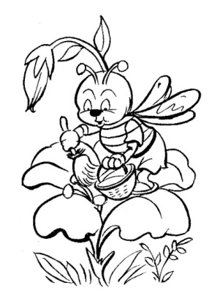

Медвед и пчелице

Једног дана медвед је изашао на терасу да залива цветиће. Имао је плаву кантицу са белим тачкицама. Другог дана кад је изашао на терасу да залије цвеће, видео је нешто необично. Погледао је мало боље и угледао пчелу. Она га је питала може ли добити један рози цвет. Он је убрао цвет и отишао с њим на ливаду. Меда је држао цвет, а пчела је скупљала полен. Кад га је скупила, она и медвед су отишли до цвећа. Онда је пчела позвала њене другове и другарице да дођу и направе мед. Кад су пчеле дошле кући, почеле су да праве мед. Док је медвед заливао другог дана цвеће у башти пчеле су већ направиле доста меда и однеле су једну кантицу меди. Медвед им је био захвалан на меду.

Дајна Р.



Мој најбољи друг

Мој најбољи друг је Стефан. Он и ја се играмо. Тркамо се бициклама по улици, играмо жмурке. Понекад се договорамо ко ће код кога доћи. Понекад гледам са њим филмове. Он живи близу. Срели смо се у забавишту, али тамо нисмо били другари. Кад смо се нашли у школи, постали смо најбољи.

Душан



МАЈ...

Ја воли село

Ја волим село његове шљивике

Кад се расцвета у кокице беле

Поља и шуме, далеке видике

Мирисе откоса и пшенице зреле

Ја волим село јер у њему има

Лепота пуно што природа ствара

Моје их срце све у себе прима

И у тишини са њима разговара

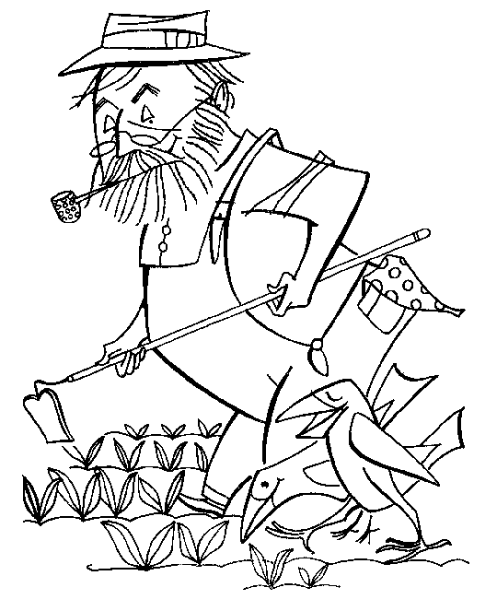

Славили смо 1. мај и Ускрс.

Стигли резултати Кенгура...

|  |  |  |  |  |
| --- | --- | --- | --- | --- |
|  |  |  |  |  |
| Елена Рончевић |  |  |  |  |
| Филип Лежаић |  |  |  |  |
| Стефан Шеша |  |  |  |  |
| Лазар Дрљачин |  |  |  |  |
| Јована Костић |  |  |  |  |
| Андреј Жунић |  |  |  |  |

И Кристина се такмичила, али за њу нисмо добили резултате.



14. маја Лазар, Андреј, Филип, Дајана Н., Елена, Бојана, Зорана, Таца, Јована и Kристина отпутовали су на рекреативну наставу на Тару. О њима се бринула учитељица Бранка Загорац.

Док су они били на Тари, са нама су на часове ишли другари из четвртог разреда – Игор, Моника, Мартон, Владо, Данијела, Давид, Ђурђина, Драган, Милијана, Петар, Сунита и Санела ( последњих троје само дан – два ).

Ишли смо на систематски преглед као и сви ученици наше школе, али САМО СУ НАМА (из нама непознатих разлога ) ВАДИЛИ КРВ!!!



 Овако је нама било...



Први дан смо радили све по нашем распореду и питали се где су сада, шта раде, кад ће стићи на Тару.



Други дан имали смо велику радну акцију. Окопали смо све баштице, посадили турски каранфил и ноћну фрајлу у звезду, залили све биљке, помогли Пери да очисти травњак иза сале и превукли гомилу грања на други крај школског дворишта, пограбили и поравнали терен и почистили стазе. Сазнали смо да је другарима на Тари супер, да су у шетњи, да је Таца плакала на доручку.



Трећи дан смо јели јагоде. *До*били смо похвалнице за радну акцију.

Четврти дан смо играли граничаре, други против четвртог, четврти је победио више пута.

Глумили смо – „Стари виолиниста је умро...“

Сазнали смо да је другарима на Тари и даље супер, да су нам написали разгледницу, али неће је послати, донеће је, а Таца је разбила главу.



Пети дан смо опет играли граничаре и успели смо да једном победимо четврти разред. После часова опростили смо се од другара – кексићи, грицкалице, сокићи...



Било нам је лепо, време је брзо прошло и једва смо чекали да се путници врате да чујемо како је њима било.

А њима је било овако...

Jуче у пет смо кренули на Тару. Аутобуска фирма је била „ Euroline“ Пекез. Видели смо на хиљаде дрвећа. У шарагама смо седели Лазар, Андреј, Елена, Зока и ја. Андреј је пио таблете против повраћања пред крај вожње. Видели смо кућу на стени, реке Дунав, Саву, Дрину и језеро Перућац. Кад сам дошао на Тару било је предивно. Играли смо се на игралишту, куповали сувенире... (Филип)

...Док смо путовали мени се било смучило.Учитељица је рекла да ставим руке на стомак и да жмурим и да дубоко дишем. Ја сам то урадила и брзо ме је прошло. (Бојана)

...Ишли смо на спавање Зока, Елена, Јоца, Кика и ја смо причале, а Дајана Н. и Бојана су спавале. Ушла је учитељица Гордана Дрезгић и потерала нас на спавање, а онда учитељица Бранка Загорац и Ана Бабјак. После сам певала свима успаванку и сви смо заспали.(Таца)



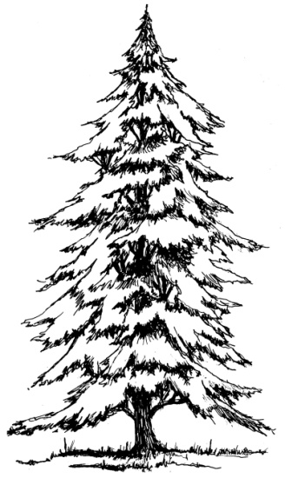

Први дан...

Данас смо се пробудили у 7. Ишли смо испред главног павиљона и радили гимнастику. Онда смо се играли и после ишли у шуму. Ишли смо на Тепих ливаду. Тамо смо скакали и земља се тресла због много влаге. Онда смо се вратили и ручали. После смо имали такмичење, ништа нисам освојио. Онда смо вечерали, вратили се и радили домаћи. Отишли смо у дискотеку. Имали смо радионице. У дискотеци је било ужасно досадно.(Филип)

...Оцењивали су нам собе. Ишли смо на Тепих ливаду. Гоца нам је причала о медведима и разним животињама. У 4 сата имали смо крос и скок удаљ...(Зока)

...Данас смо ишли на Тепих ливаду. Дуго смо шетали и нисмо смели ништа да дотакнемо. Елена, Зорана, Јована и ја смо газиле по неком дрвећу. Онда смо дошли негде у шуму. Та жена нам је много испричала.(Бојана)

...Кад смо се враћали са Тепих ливаде неки чика је продавао кућице, ланчиће, прстење, љигавце и лепезе. Ја сам код њега купила ствари. Онда смо отишли на игралиште. Кика и ја смо се клацкале. Појела сам слацу бла бла и имали смо крос. Ја сам била трећа, а у финалу четврта. А после смо имали скок у даљ...(Таца)

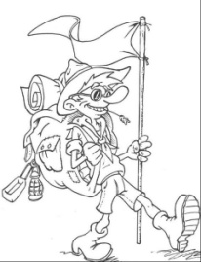 

Други дан...



Јутрос смо се пробудили у 6. Отишли смо на јутарњу гимнастику, а затим на доручак. Онда смо ишли на игралиште па у шуму. Вратили смо се из шуме и ишли смо на ручак. Отишли смо и вежбали тачку у дискотеци. Онда смо ужинали, још мало се играли и имали смо утакмицу. На утакмици смо изгубили 1:0 (Филип)

...За ручак смо имали пире кромпир, шницле и грашак. Након ручка ишли смо на утакмицу. Када смо стигли почела је да пада киша, а Таца је ударила главу у прозор. Водила је уитељица код доктора. Када смо отишли на вечеру, Таца је ишла на контролу. У пола девет смо ишли у диско. Тамо смо глумили Монтевидео. Глумили су Елена, Радован, Филип, Лазар, Андреј, *Д*ајана, Стефан, Немања и ја. Пре диска учитељица нам је направила фризуре... (Зорана)

Код Тациног кревета је био отворен прозор. Онда је Таца ударила главу на ћошак прозора. Неки су јој се смејали, а Зока је рекла: „Сад ће почети плакати.“ Она је ставила руку на главу. Кад је скинула руку приметила је да јој цури крв. Учитељица Бранка је отишла са Тацом у амбуланту. Кад се вратила имала је ханзапласт. (Бојана)

Кад смо се вратили из шетње ја сам тражила папуче, папуче су ми биле испод Кикиног кревета. Ја сам их дохватила и ударила се од прозор. Прво ме ништа није болело, после сам ставила руке на главу и видела крв. Учитељица Бранка ме је водила код доктора и ставили су ми ханзапласт.(Таца)



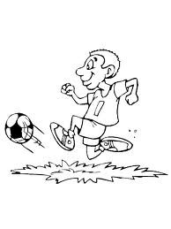

Трећи дан...

... Данас смо се пробудили у 7, закаснили смо на јутарњу гимнастику. Пала је киша и вратили смо се у павиљон. Имали смо штафетне игре. Други разред, то јест ми, делили смо прво место са још две групе, а четврти разред је добио треће место. Онда смо имали вечеру и отишли у дискотеку са лудим фризурама. (Филип)

...Радили смо плакат. Радили смо сви заједно. Након ручка такмичили смо се, освојили смо прво место. За вечеру смо имали рибу и кромпир. (Зока)

Кад смо се вратили у собу дошли су Лазар и Аки. Онда смо правили плакат. Имали смо игру Сади, вади кромпир. Ми смо освојили прво место. После смо имали луде фризуре и ја сам прошла даље. (Таца)

 





Четврти дан...

После доручка смо расправљали ко ће на Козју Стену. Ишли смо Лазар, Нада, Стефан, Таша, Милица, Миња и још њих двоје. Имали смо ужину и тестове. У тестовима смо били други. После смо отишли у дискотеку, гледали дерби имали маскенбал. Било је досадно. (Филип)

*Д*анас смо учили песму напамет. Кад смо научили звали смо дечаке да и они науче. Они су брже научили текст од нас. Касније смо отишли у шуму. Гоца нам је причала нешто, о некој кућици.(Бојана)

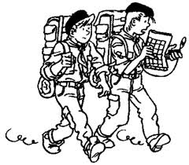

Пети дан...

...су се паковали и кренули кући.

Шести дан ...

...се нису појавили у школи. Једино је Филип дошао и два часа нам причао како

им је било и шта су радили. Ми смо и тај дан имали радну акцију, али малу.

Следећи дан су се сви појавили и причали своје доживљаје.

На ликовном су нам отпевали химну Таре.

Тацу је занимало какве смо ми то јагоде јели.

Разгледницу смо једва измамили после недељу дана.

И наставили смо са радом...

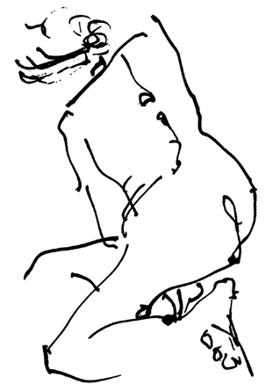

Крајем маја посетили смо сеоску галерију и погледали слике Слободана Веселиновића , пејзаже, коње и актове. Неким девојчицама су се највише свидели пејзажи, некима коњи, а свим дечацима су се највише свидели актови.

Али није Слободан једини који уме да нацрта акт.

Наш акт инспирисан је стиховима Душана Радовића

„Један се стидео да пита где има да се купе гаће.

И шта је онда било?

Ништа. Ишао је без гаћа.“

Разгаћеног и добро расположеног господина нацртао је Стефан.

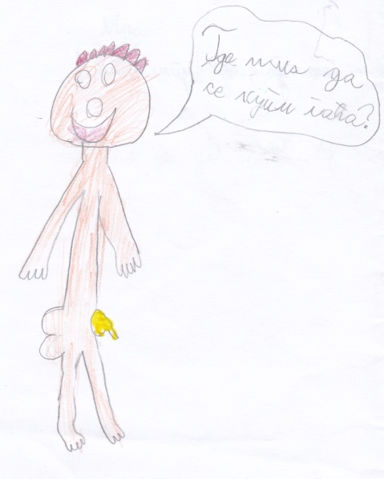

Јун...

Писали смо блицеве сваки дан из српског, а понекад и из математике.



Закључили смо оцене.

Сликали смо се за успомену.

Припремали смо приредбицу за нашу верну публику.

*Испразнили смо ормар за ликовно и физичко.*

*Однели смо биљке кући.*

Вратили смо уџбенике.

Допунили смо Досије икс радовима из другог разреда.

Попунили смо анкете за изборне предмете које ћемо похађати у тећем разреду.

Последњи школски дан 12. 6. провели смо радно – окопали смо и залили биљке у

школском дворишту и увежбавали наступ. Наступ је био после подне.

Занимљивости...

Приредбица је имала 4 дела

* Никад два добра – драмска игрица
* На селу
* Замишљам да сам негде
* На мору

Учествовали су сви.

Филип је путовао у Холандију и послао нам разгледницу...

Дајана Н. је почела да тренира карате...

Ове године смо на ЧОСу радили радионице „Учионица без насилнштва“...

Ђурђина, Кристина и Елена су имале све петице из енглеског у оба полуодишта...

Бојана тако чврсто спава да су је учитељице на Тари морале будити на смену...

Душан, Јована, Филип и Таца имали су све петице из музичког током године...

Зорана и Елена су имале све петице из ликовног у оба полугодишта...

*Николина је носила домаће задатке болесним другарима...*

Лазар се више пута заљубио ове године...

Направили смо оазу мира у учионици....

Ермина је кречила са учитељицом стубове...

Дајана Р. је писала лепе саставе...

Јована и Таца су учествовале на општинској смотри фолклора са СКУД „Извор“...

Стефан, Елена и Филип имали су најбољи резултат на тестирању разумевања прочитаног, све им је било тачно...

Каменко је пола октобра био одсутан, што на операцији, што на боловању...

Андреј рекао да више није заљубљен у Зоку...

Милица је делила другарима убрусе ...

Лука је изражајно рецитовао на приредбицама...

Ивана је пружала помоћ и подршку другарима кад год је то било потребно...

Ана и Бојана су издржале у згибу више од минута...

Дајана Р., Андреј и Лазар били су најбољи у одбијању лопте од зида....

*Дајана Н. се увек јављала да чита...*

Елена је имала најлепше домаће из природе...

*Ђурђина је добила брата и постала тетка....*

Душан се повредио на ватрогасној вежби...

Писали смо споменаре....

Зорана је имала најбоље време у чунастом трчању у одељењу...

Николина је одлично глумила на приредбици...

Ермина је добила две сестре...

Стефан је био највреднији и најозбиљнији на часовима...

Кристина се преселила ...

Каменко је био најбољи на граничарима...

Милица и Ђурђина су најбоље певале...

Лука је најбрже трчао на 30 метара (5,70“)...

Ивана чита лепо, јасно и гласно...

Ана позајмљује школски прибор другарима...

***

Са Таре донели су похвалнице...

* 1. место у полигону, штафетне игре
* Најуреднија соба (девојчице)
* 2. место у кросу
* Кристина – за активно учествовање у свим активностима
* Лазар – за шетњу до Козје стене
* Филип – за шетњу до козје стене и нај шиз фриз
* Јована, Таца, Дајана, Елена – за нај шиз фриз
* Бојана – 2. место у скоку удаљ
* Зорана – 3. место у скоку удаљ
* Андреј – 3. место на кросу

Таца пише песме...

Слушам твој глас и не заборављам га.

Чувам твоје срце у мојим грудима.

Не заборављам те,

мислим на тебе цео дан.

Волим те, драга мама.

Понекад те сањам као рујну зору.

Ја те волим и не заборављам те.

Не остављај ме, молим те

Јер ја волим те.

Све моје бесане тужне ноћи ти си спасила.

С твојим загрљајем моје сузе су нестале, драга мама.

Тебе волим и никад те нећу заборавити.

Они су проглашени за ученика месеца....

|  |  |
| --- | --- |
| Месец | ученик |
| Септембар | Стефан Шеша |
| Октобар | Кристина Крижак |
| Новембар | Каменко Новаковић |
| Децембар | *Д*ајана Радман |
| Јануар | Зорана Буловић |
| Фебруар | Ана Радмановић |
| Март | Ђурђина Миклуц |
| Април | *Бојана Јелић* |
| Мај | Николина Олуић |

ОВАКО СМО ЗАВРШИЛИ ДРУГИ РАЗРЕД...

**ОДЛИЧНИ УЧЕНИЦИ**

Зорана

Душан

Бојана

Јована

Кристина

Филип

Ђурђина

Николина

Дајана Р.

Елена

Таца

Стефан



**ВРЛО ДОБРИ УЧЕНИЦИ**

Лазар

Андреј

Ивана

Лука

Ана

**ДОБРИ УЧЕНИЦИ**

Ермина

Каменко

Дајана Н.

Милица